Υπηρεσίες Ψηφιακής Σήμανσης BROnet:
Σύστημα ψηφιακής σήμανσης (προβολής και παροχής περιεχομένου) βασισμένο στο διαδίκτυο. Το σύστημα αποτελείται από μία οθόνη και έναν υπολογιστή.
Προσφέρεται ως υπηρεσία (Software as a Service – SaaS, λογισμικό ως υπηρεσία)

Τι είναι το Λογισμικό ως Υπηρεσία (Software as a Service - SaaS)
Είναι ένα μοντέλο παροχής λογισμικού όπου ένας πάροχος αδειοδοτεί μία εφαρμογή σε πελάτες/χρήστες για να την χρησιμοποιήσουν ως υπηρεσία κατά βούληση. Οι πάροχοι Λογισμικού ως Υπηρεσία (SaaS) μπορούν να φιλοξενούν την εφαρμογή σε δικούς τους εξυπηρετητές ή να την ‘φορτώνουν’ στο σύστημα/συσκευή του πελάτη, μην επιτρέποντας την χρήση της, μετά το πέρας του συμβολαίου χρήσης (βλ. www.wikipedia.org)

Αποτέλεσμα: Οι πελάτες δεν πληρώνουν για το λογισμικό αλλά για την χρήση του

Οφέλη του SaaS
- Δεν υπάρχει ανάγκη για εγκατάσταση λογισμικού ή για την συντήρηση του.
- Συντομότερη ανάπτυξη εφαρμογών
- Δυνατότητα εγκατάστασης σε οποιαδήποτε τοποθεσία με πρόσβαση στο διαδίκτυο.
- Δυνατότητα παροχής εγγυημένου επιπέδου λειτουργίας
- Συνεχείς αλλά περιορισμένου μεγέθους αναβαθμίσεις
- Χρειάζεται ελάχιστη (ως καθόλου) παρακολούθηση από το τμήμα και/ή το υπεύθυνο πληροφορικής, επιτρέποντας έτσι εστίαση στα καθημερινά προβλήματα πληροφορικής της εταιρείας
- Χρεώνεται ως λειτουργικά έξοδα (operational expenses OPEX) απελευθερώνοντας ποσά στον προϋπολογισμό πληροφορικής (ιδιαίτερα για start up εταιρείες)

Περιγραφή υπηρεσία BRONET Digital Signage
Ο χρήστης εγκαθιστά το σύστημα ‘BRONET Digital Signage’ (συσκευή προβολής συνδεδεμένη με τον υπολογιστή) και το συνδέει με το διαδίκτυο. Το σύστημα συνδέεται μέσω διαδικτύου με τον εξυπηρετητή της BROnet, ενημερώνεται και ‘παρουσιάζει’ το πρόγραμμα που του αντιστοιχεί. Δεν χρειάζονται ενέργειες από πλευράς του χρήστη για τη λειτουργία του συστήματος, απλά αρκεί να είναι ο υπολογιστής και η οθόνη σε λειτουργία.

Κόστος υπηρεσίας BRONET Digital Signage
- Εφάπαξ κόστος στησίματος εφαρμογής. Περιλαμβάνει τα ακόλουθα:
  - Συμβουλευτικές υπηρεσίες ολοκληρωμένου σχεδιασμού του συστήματος
  - Δημιουργία τριών διαφορετικών θεματικών οθονών παρουσίασης από υπάρχον υλικό του πελάτη
  - Εκπαίδευση χρήστη
- Ετήσια συνδρομή η οποία περιλαμβάνει:
  - Παρουσίαση του καιρού, ειδήσεων ή χρηματιστηρίου
  - Παρουσίαση εορτολογίου (κύριες ονομαστικές εορτές)
  - Πρόσβαση του χρήστη στην υπηρεσία μέσω διαδικτύου και αλλαγή επιλεγμένων τμημάτων της οθόνης (24/7).
  - Υποστήριξη για αλλαγή του σχεδιασμού (μέχρι 12 αλλαγές ανά έτος – δεν περιλαμβάνει σχεδιασμό νέων γραφικών η οποία μπορεί να γίνει με ξεχωριστή χρέωση)
  - Αναβαθμίσεις συστήματος
  - Απεριόριστη τηλεφωνική υποστήριξη κατά τις εργάσιμες ημέρες και ώρες (Δευτέρα έως Παρασκευή 09:00 – 17:00).
  - Ενημέρωση χρήστη σε περίπτωση τυχόν προβλήματος
  - Δυνατότητα αλλαγής του μηνύματος της ημέρας απευθείας από τον χρήστη.
- Δεν υπάρχει υποχρέωση για μακροχρόνια δέσμευση στην υπηρεσία. Ο χρήστης χρεώνεται με μηνιαίο πάγιο και δύναται να αποχωρήσει οποιαδήποτε στιγμή μετά την συμπλήρωση 12μήνου.
- Παρέχεται υποστήριξη για υποβολή πρότασης για επιδότηση τόσον της αγοράς του συστήματος (οθόνη και υπολογιστής) όσον και της υπηρεσίας από ενεργά κρατικά προγράμματα ή από τον φορολογικό και τον αναπτυξιακό νόμο.
- Υπάρχει δυνατότητα παροχής τμήματος της οθόνης για διαφήμιση τρίτων με αντίστοιχα έσοδα για τον πελάτη.
- Είναι απλό και δεν έχει απολύτως καμία κρυφή χρέωση
- Μπορεί να προσφερθεί τερματική συσκευή (οθόνη και υπολογιστής) με επιπλέον χρέωση, ή να χρησιμοποιηθεί υπάρχουσα υποδομή (χρειάζεται έλεγχος συμβατότητας από την εταιρεία μας για το σύστημα σήμανσης, ο οποίος παρέχεται χωρίς χρέωση)
- Τυπική χρέωση με σχεδιασμό, πλήρη υποστήριξη υλικού και λογισμικού και 12 ενημερώσεις ετησίως από 200 Ευρώ τον μήνα ανά σημείο, ελάχιστο συμβόλαιο για δύο έτη

Τυπική εφαρμογή (ενδεικτικά για κατάστημα λιανικής)

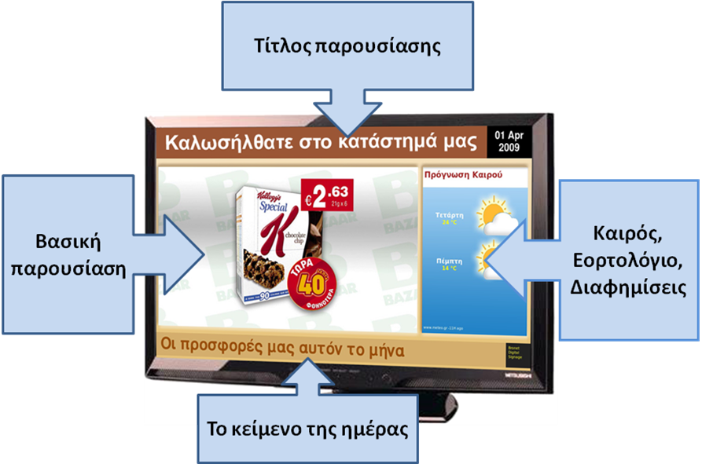

Η ανωτέρω εφαρμογή προσαρμόζεται σύμφωνα με τις απαιτήσεις και τις ανάγκες του πελάτη.

Λόγοι για να επιλέξετε την λύση Ψηφιακής Σήμανσης από την BROnet
- Τεχνολογία που δέχεται μεταβολή κλίμακας (scalable technology)
- Δεν χρειάζονται εξυπηρετητές
- Δεν υπάρχει χρέωση για χρήση ή εγκατάσταση λογισμικού
- Αρχίζετε με μία συσκευή/σύστημα και προχωράτε ανάλογα με τις απαιτήσεις σας και τον διαθέσιμο προϋπολογισμό
- Μία πάγια χρέωση χωρίς κανένα κρυφό κόστος
- Χαμηλό κόστος έναρξης λειτουργίας
- Χαμηλό λειτουργικό κόστος (ΟΡΕΧ)
- Παρουσίαση ζωντανής πληροφορίας (νέα, καιρός, εορτολόγιο, αθλητικά, οικονομικά)
- Χαμηλό ρίσκο
- Απλός τρόπος ανάπτυξης
- Δεν χρειάζεται εξειδικευμένο προσωπικό για την λειτουργία
- Παρακολούθηση και ενημέρωση 24 ώρες το 24ωρο
- Με την εγγύηση υποστήριξης σε πανελλαδικό επίπεδο από το δίκτυο της Performance Technologies.

